Министерство науки и высшего образования Российской Федерации

Федеральное государственное бюджетное образовательное учреждение

высшего образования

Пермский национальный исследовательский политехнический университет

Электротехнический факультет

Кафедра информационных технологий и автоматизированных систем

**ОТЧЕТ**

**о работе по информатике**

Семестр: 2

На тему: Быстрая сортировка.

Выполнил студент ИВТ-22-2б:

Мифтахов Марат Ринатович

Проверил доцент кафедры ИТАС:

Полякова Ольга Андреевна

Пермь 2023

**Постановка задачи**

С помощью быстрой сортировки отсортировать массив.

**Анализ**

1. Выбрать элемент из массива. Назовём его опорным.
2. *Разбиение*: перераспределение элементов в массиве таким образом, что элементы, меньшие опорного, помещаются перед ним, а большие или равные - после.
3. Рекурсивно применить первые два шага к двум подмассивам слева и справа от опорного элемента. Рекурсия не применяется к массиву, в котором только один элемент или отсутствуют элементы.

В функции main запрашивается количество элементов массива и создаётся массив с помощью датчика случайных чисел.

Функция quicksort разбивает исходный массив пополам на подмассивы до тех пор, пока левая граница меньше правой.

В функции sr происходит сортировка элементов подмассива относительно последнего элемента.

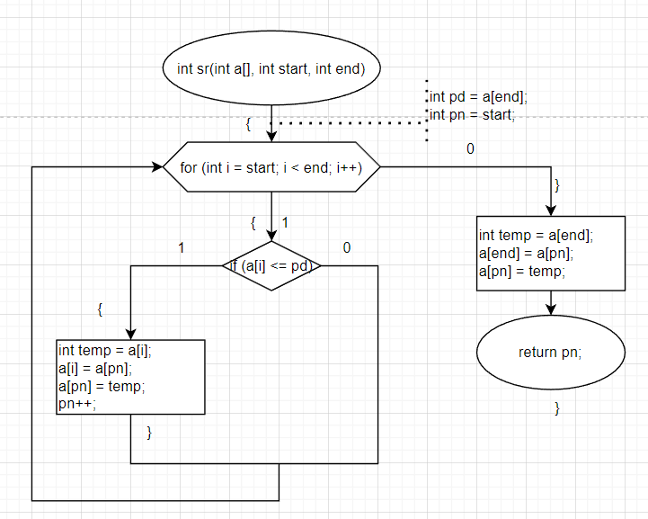

Рис. 1 – Блок-схема функции sr.

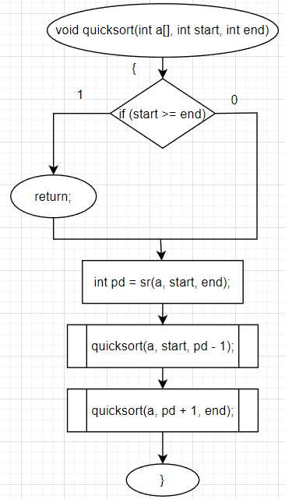

Рис. 2 – Блок-схема функции quicksort.

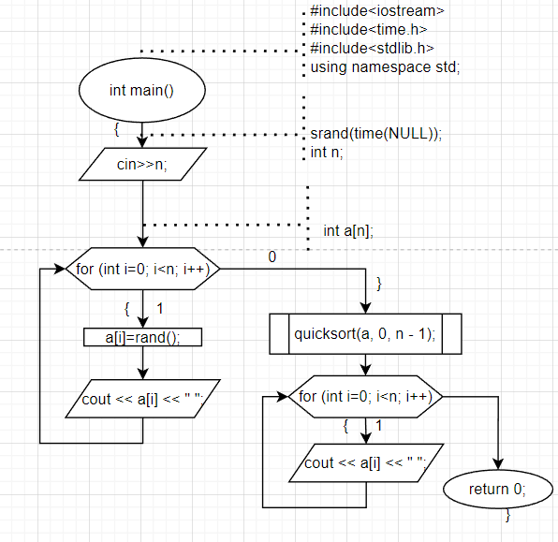

Рис. 3 – Блок-схема функции main.

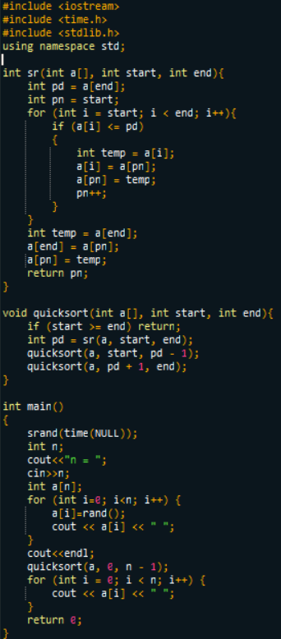

Рис. 4 - Код программы.

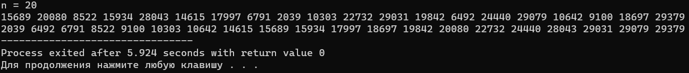

Рис. 5 – Вывод программы.